МИНОБРНАУКИ РОССИИ

Федеральное государственное бюджетное образовательное учреждение

высшего образования

**«Гжельский государственный университет»** (ГГУ)

Колледж ГГУ

Специальность 09.02.07 Информационные системы и программирование

**Отчет**

**ПО «Технологии разработки ПО»**

**на тему «Построение инфологической модели»**

ВЫПОЛНИЛ:

Студент группы ИСП-О-18

Воротников К.Р.

ПРОВЕРИЛА:

Прокуронова А.Ю.

Оценка ___________________

п. Электроизолятор

2019 г.

**Цель:** Разработать программное обеспечение автоматизированной информационной системы «Отдел кадров предприятия».

**Задание:** Разработать программное обеспечение автоматизированной информационной системы «Отдел кадров предприятия». База данных должна содержать сведения о работниках предприятия, включая ФИО, пол, дату рождения, образование, должность, профессию, подразделение, дату поступления на работу, оклад, паспортные данные, адрес. Создать экранные формы для ввода и редактирования данных в таблицах и все необходимые выходные отчеты.

**Сущности**

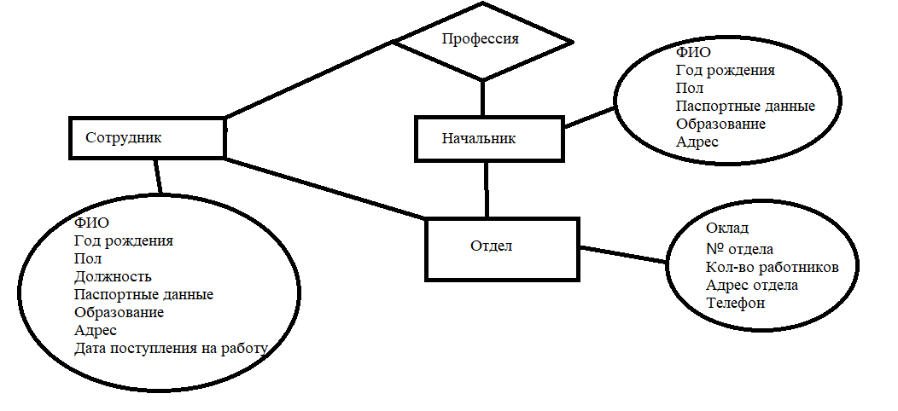

**Ключи:**

№ отдела

Паспортные данные

**Атрибуты**

**Связь:**

Профессия

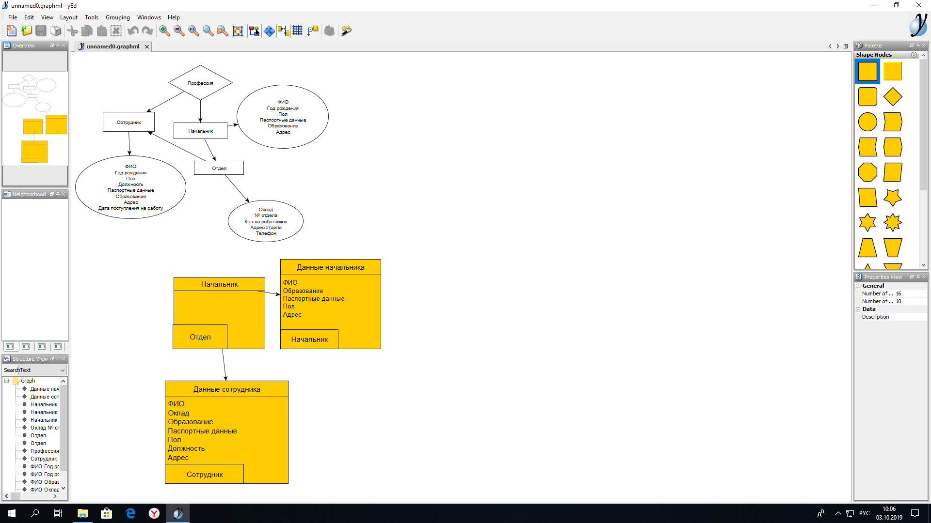

**Реляционная модель**

